Поздравляем с 95-летним юбилеем Бащенко Надежду Титовну!
07.07.2014
7 июля 2014 года управа района Царицыно совместно с представителями УСЗН района Царицыно
поздравила с 95-летним юбилеем труженика тыла Бащенко Надежду Титовну. Желаем здоровья, хорошего настроения, мирного голубого неба.
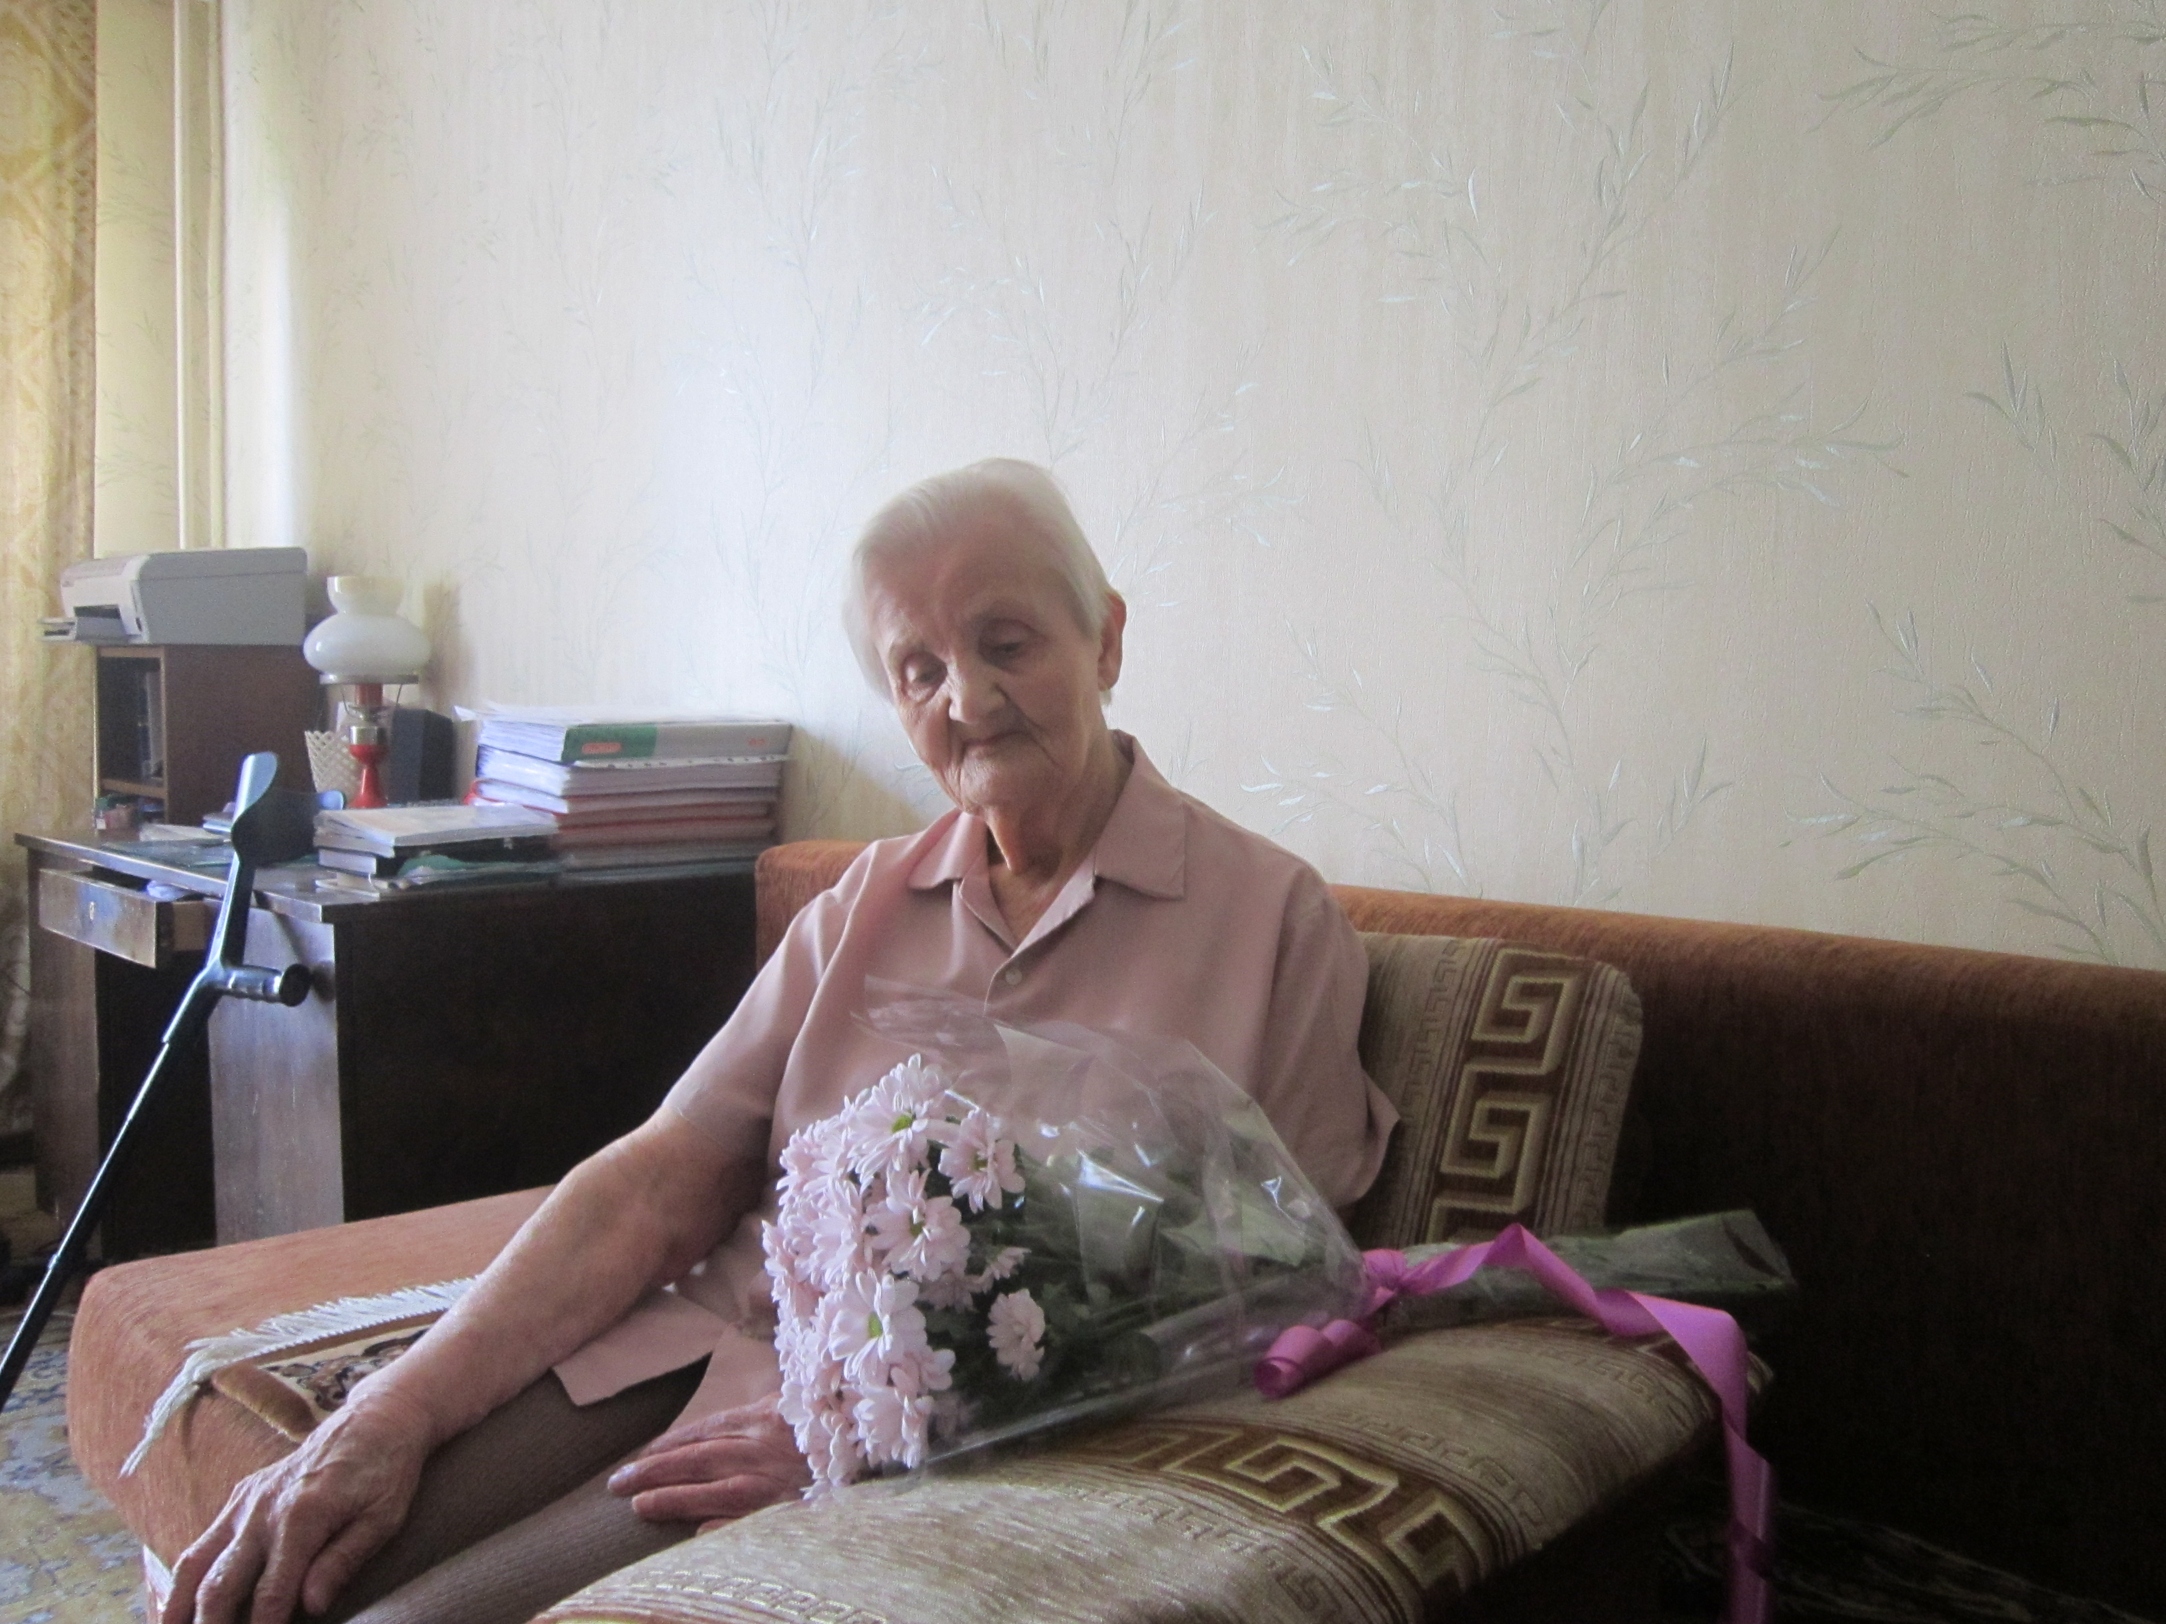

Адрес страницы: http://tsaricino.mos.ru/towards-the-73th-anniversary-of-the-victory-in-the-great-patriotic-voeny-1941-1945/detail/1111245.html
Управа района Царицыно города Москвы

